**الإحساس بالألم بين الطب والقرآن**

د. سالم عبدالله المحمود

كان الاعتقاد السائد منذ عدة قرون أن الجسم كله حساس للآلام، ولم يكن واضحًا لأحد يومذاك أن هناك أعصابًا متخصصة في جسم الإنسان لنقل أنواع الألم، حتى كشف علم التشريح اليوم دور النهايات العصبية المتخصصة في نقل أنواع الآلام المختلفة.

وسنرى فيما يعرضه هذا البحث من الحقائق العلمية ما يناقض ذلك الاعتقاد الذي كان سائدًا وقت التنزيل وإلى زمن قريب جدًّا. وبمقارنة تلك الحقائق العلمية مع ما ورد في القرآن الكريم من الإشارات العلمية حول الجلد وكونه مختصًّا بنقل الإحساسات المتنوعة، يتأكد لنا أن هذا القرآن الكريم هو كلام الله خالق الكون ومبدع الإنسان، وأنه هو الذي أوحى بتلك الحقائق إلى نبيه محمد ـ عليه الصلاة والسلام.

النصوص التي وردت في الموضوع:

قال الله ـ تعالى ـ عن عذاب الكافرين يوم القيامة: (إِنَّ الَّذِينَ كَفَرُواْ بِآيَاتِنَا سَوْفَ نُصْلِيهِمْ نَارًا كُلَّمَا نَضِجَتْ جُلُودُهُم بَدَّلْنَاهُمْ جُلُودًا غَيْرَهَا لِيَذُوقُواْ الْعَذَابَ إِنَّ اللَّهَ كَانَ عَزِيزًا حَكِيمًا) (النساء: 56).

وقال تعالى: (وَسُقُواْ مَآءً حَمِيمًا فَقَطَّعَ أَمْعَآءَهُمْ) (محمد: 15).

تفسير الآية الأولى:

قال الطبري في تأويل قوله تعالى: (سَوْفَ نُصْلِيهِمْ نَارًا) سوف ننضجهم في نار يُصلَوْن فيها، أي يشوون فيها، (كُلَّمَا نَضِجَتْ جُلُودُهُم) كلما انشوت بها جلودهم فاحترقت (بَدَّلْنَاهُمْ جُلُودًا غَيْرَهَا) يعني غير الجلود التي قد نضجت فانشوت (لِيَذُوقُواْ الْعَذَابَ) فعلنا ذلك بهم ليجدوا ألم العذاب وكربه وشدته بما كانوا في الدنيا يكذبون آيات الله ويجحدونها(1).

وقال الزمخشري: ليدوم لهم ذوقه ولا ينقطع، كقولك للعزيز: (أعزك الله؛ أي أدامك على عزك وزادك فيه)(2).

تفسير الآية الثانية:

قال القرطبي: (وَسُقُواْ مَآءً حَمِيمًا) أي حارًّا شديد الغليان إذا دنا منهم شوى وجوههم ووقعت فروة رؤوسهم، فإذا شربوه قطع أمعاءهم وأخرجها من أدبارهم.

والأمعاء: جمع معي، والتثنية: معيان، وهو جميع ما في البطن من الحوايا(3).

وقال الطبري: وسقي هؤلاء الذين هم خلود في النار ماء قد انتهى حره فقطع ذلك الماء من شدة حره أمعاءهم(4)، كما ذكر مثله الشوكاني في فتح القدير(5) وابن كثير في تفسيره(6).

الجلد وعذاب النار

الحقائق العلمية حول الجلد:

إذا ألقينا نظرة على خارطة الجلد نجد قدرة الخالق ـ جل وعلا ـ تتجلى في الشكل البديع(7) (انظر الشكل رقم 1) الذي يوضح كيف تتوزع أعصاب الإحساس في جلد الإنسان، حيث نجد أن هناك ما يقرب من خمسة عشر مركزًا لمختلف أنواع الإحساس العصبي قد تم اكتشافها من قبل علماء الطب والتشريح، وقد حمل بعضها أسماء مكتشفيها.

وقد قسم علماء الطب الإحساس إلى ثلاث مستويات:

أ ـ إحساس سطحي.

ب ـ إحساس عميق.

ج ـ إحساس مركب.

[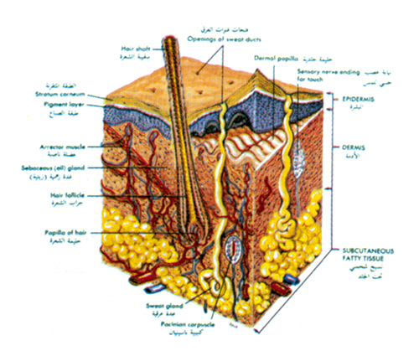](http://www.eajaz.org/images/eajaz/oimages/20/1-1.jpg)

شكل رقم (1): هذا الشكل يبين تركيب جلد الإنسان

ويختص الإحساس السطحي باللمس والألم والحرارة، أما الإحساس العميق فيختص بالعضلات والمفاصل. أي إحساس الوضع أو التقبل الذاتي PROPRIOCEPTION)). وكذلك ألم العضلات العميق وتحسس الاهتزاز PALLESTHESIA)).

والآلية الحسية لكلا الإحساسين: السطحي والعميق، تشمل التعرف وتسمية الأشياء المعروفة والموضوعة في اليد، أي حاسة معرفة الأشياء باللمس (STEREOGNOSIS). وكذلك حاسة الإدراك الموضعي TOPOGNOSIS))، أي المقدرة على تحديد مواضع الإحساس أو التنبيه الجلدي.

والإحساس باللمس: أي معرفة الأشياء باللمس، ويعتمد على سلامة قشرة المخ، أو لحاء المخ.

وهناك ما يعرف بتقسيم د. هد HEAD, S CLASSIFICATION)) حيث قسم الإحساس الجلدي إلى مجموعتين:

إحساس دقيق (EPICRITIC) يختص بتمييز حاسة اللمس الخفيف والفرق البسيط في الحرارة.

وإحساس أوّلي PROTOPATHIC) ) ويختص بالألم، ودرجة الحرارة الشديدة.

وكل إحساس منهما يعمل بنوع مختلف من الوحدات العصبية، وقد بنى استنتاجه هذا على ملاحظاته لتجدد الأعصاب، الذي يعقب الإصابة، حيث وجد أن الإحساس الأوّلي PROTOPATHIC)) يعود سريعًا أي خلال عشرة أسابيع، بينما الإحساس الدقيق يبقى معطلاً لمدة سنة أو سنتين، أو ربما لا يعود نهائيًّا.

خلايا التغيرات البيئية:

توجد خلايا مخصصة لاكتشاف التغيرات الخاصة في البيئة RECEPTORS))، وهي تنقسم إلى أربعة أنواع:

ـ خلايا تتأثر بالبيئة الخارجية: EXTEROCEPTORS))، وهي مخصصة لحاسة اللمس، وتشتمل على جسيمات (مايسنر) MEISSNERS CORPUSCLES)) وجسيمات (ميركل) MERKELS CORPUSCLES)).

ـ خلايا الشعر، ونهاية بصيلات كروز:

ERAUSE END BULBES))، وهي مخصصة للحرارة.

ـ نهايات الأعصاب الإرادية أو الحرّة للإحساس بالألم.

(انظر الشكل رقم 2)

[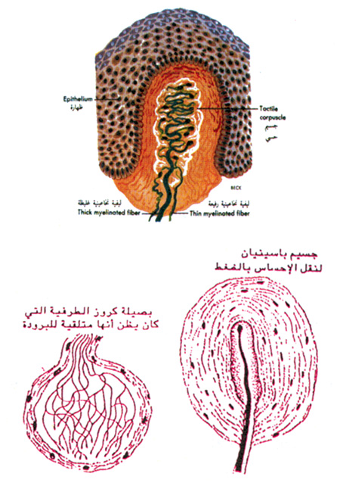](http://www.eajaz.org/images/eajaz/oimages/20/1-2.jpg)

شكل رقم (2): الأشكال توضح نهايات العصب الحسي وهي متقبلات خارجية (مستقبلات)

وقد أثبت التشريح أن الألياف العصبية الخاصة بالألم والحرارة متقاربة جدًّا، كما بين الطريق الذي تسلكه الألياف العصبية الناقلة للألم والحرارة حيث تدخل النخاع الشوكي (SPINAL CORD) وبعده إلى المخيخ EEREBELLUM)) ثم إلى الدماغ المتوسط MID BRAIN)) ومنه إلى المهاد (THALAMUS) ثم إلى تلافيف الفص المهادي للمخ GYRUS OF PARIETAL LOBE)).

ونخلص من هذا إلى أن الجلد من أهم أجزاء جسم الإنسان إحساسًا بالألم، نظرًا لأنه الجزء الأغنى بنهايات الأعصاب الناقلة للألم والحرارة. انظر الشكلين (3، 4).

[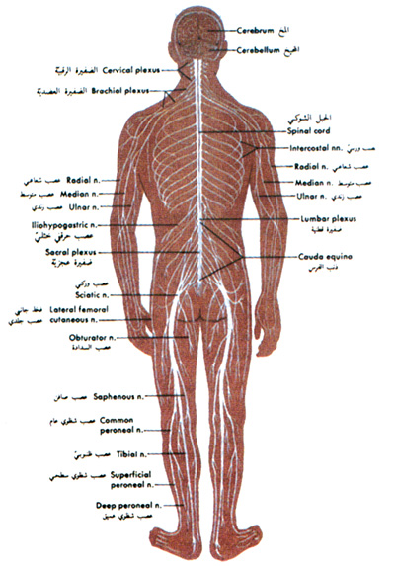](http://www.eajaz.org/images/eajaz/oimages/20/1-3.jpg)

شكل رقم (3):القسم المركزي والمحيطي للجهاز العصبي حيث يتكون الجهاز العصبي المركزي من الدماغ والحبل الشوكي، ويتكون الجهاز العصبي المحيطي من الأعصاب القحفية والشوكية.

[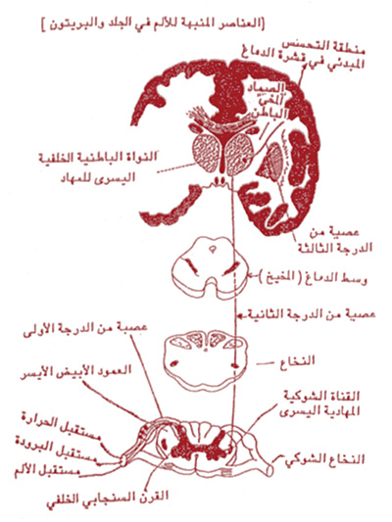](http://www.eajaz.org/images/eajaz/oimages/20/1-4.jpg)

شكل رقم (4): يوضح هذا الشكل الممر الحسي للألم والحرارة

درجات الحروق وأنواعها:

لو استعرضنا درجات الحروق التي يصاب بها الإنسان لوجدنا أن هناك حروق من الدرجة الأولى، وحروق من الدرجة الثانية.

وجميعها تنقسم إلى حروق سطحية، وحروق عميقة، ثم حروق من الدرجة الثالثة.

ولو ألقينا نظرة إلى ما يصيب الجلد نتيجة لهذه الأنواع الثلاثة من الحروق لوجدنا أن حروق الدرجة الأولى تصيب طبقة البشرة القرنية، وتظهر على هيئة التهاب جلدي.

ويسمى أيضًا الحرق الحمامي، وفي هذه الحالة يحدث انتفاخ وألم بسيط لأن الحرق من الدرجة الأولى يصيب خلايا الطبقة السطحية، ومن المعتاد أن ظاهرة الاحمرار والانتفاخ والألم تختفي خلال يومين أو ثلاثة أيام.

ولو انتقلنا إلى حروق الدرجة الثالثة لوجدنا أن طبقة الجلد تصاب بكاملها، وربما تصل الإصابة إلى العضلات أو العظام، ويفقد الجلد مرونته ويصبح قاسيًا وجافًّا.

وفي هذه الحالة فإن المصاب لا يحس بالألم كثيرًا، لأن نهايات الأعصاب تكون قد تلفت بسبب الاحتراق.

ونعود الآن إلى حروق الدرجة الثانية، وهي تنقسم إلى قسمين:

1 ـ سطحي.

2 ـ عميق.

يحدث في حالة الحروق السطحية من الدرجة الثانية أن طبقة البشرة (ظاهر الجلد) تنضج، وكذلك الأدمة ـ طبقة باطن الجلد ـ التي تحت البشرة.

ويحدث في هذه الحالة انفصال طبقة البشرة عن طبقة الأدمة، وتتجمع مواد مفرزة أو نتحات(8) بين هاتين الطبقتين، وتتكون كذلك النفط(9) تحت البشرة وهي مليئة بسوائل تشبه سوائل البلازما أو مصل الدم.

ويعاني المصاب في هذه الحالة من آلام شديدة، وزيادة مفرطة في الإحساس بالألم، نتيجة لإثارة النهايات العصبية المكشوفة. ويبدأ التئام الجلد خلال أيام قد تصل إلى أربعة طبقات نتيجة لعملية التجدد والانقلاب التي تحدث في الأمعاء.

الأحشاء وعذاب يوم القيامة:

وكما يتعرض الكفار لعذاب النار من الخارج عن طريق الجلد، فإنهم يتعرضون لعذاب داخلي من نوع آخر، عن طريق سقيهم بماء حميم، إذا دنا منهم شوى وجوههم ووقعت فروة رؤوسهم، فإذا شربوا قطع أمعاءهم وأخرجها من أدبارهم، قال تعالى: (وَسُقُواْ مَآءً حَمِيمًا فَقَطَّعَ أَمْعَآءَهُمْ) (محمد: 15).

لقد كشف علم التشريح أن الأمعاء الدقيقة هي أطول جزء في الجهاز الهضمي ـ يصل طولها إلى خمسة أمتار ـ ويتكون جدارها من ثلاث طبقات:

1 ـ الطبقة الخارجية:

وهي الطبقة المصلية: وهي عبارة عن غشاء رقيق رطب بما يفرزه من سائل مصلي.

2 ـ الطبقة الوسطى:

وهي الطبقة العضلية: التي تتكون بدورها من طبقتين:

أ ـ طبقة خارجية: تتكون من عضلات طولية.

ب ـ طبقة داخلية: تتكون من عضلات دائرية.

3 ـ الطبقة الداخلية وتسمى بالطبقة المخاطية:

وتتكون من صفيحة عضلية مخاطية، ونسيج تحت الغشاء المخاطي، وثنايا دائرية أو حلقية محمّلة بالزغب، وتحتوي على غدد معوية وحويصلات لمفاوية.

ونجد أن هذا الإبداع الإلهي في التكوين والتركيب جعل الأمعاء من الداخل في حماية من المؤثرات الداخلة إليها، التي يمكن أن تحدث آلامًا، منها آلام الإحساس بالحرارة.

فتجويف البطن مبطّن بالبريتون (الصفاق) الذي يبلغ حجمه (20.400سم مكعب) ويساوي نفس حجم الجلد الخارجي للجسم، وهو ما يسمى بالصفاق الجداري، وأما الذي يغطي الأحشاء، فإنه يسمى الصفاق الحشوي. (انظر الشكل رقم 5)

[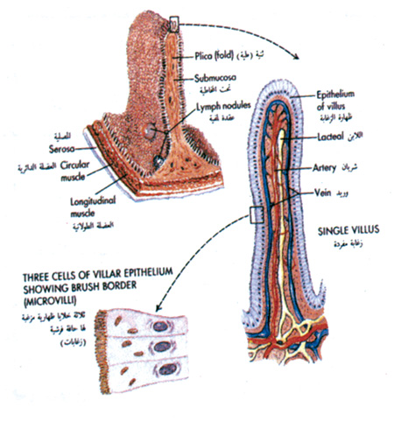](http://www.eajaz.org/images/eajaz/oimages/20/1-5.jpg)

شكل رقم (5): هذا الشكل يوضح طبقات الأمعاء الدقيقة وتركيب الزغابات المعوية

[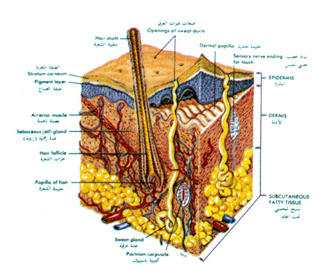](http://www.eajaz.org/images/eajaz/oimages/20/1-6.jpg)

أما الجزء الموجود بين الصفاق الجداري والطبقة المصلية للأحشاء فيسمى المساريقا، وبه عدد كبير من جسيمات (باسيني).

والمساريقا تشبه الصفيحة المكونة من ورقتين مزدوجتين تمر بينهما الأعصاب والأوعية اللمفاوية والدموية. فمتلقيات الألم RECEPTORS)) والوحدات الحسية الأخرى الموجودة في الأحشاء تشبه تلك الموجودة في الجلد، لكن هناك اختلافات بيّنة في توزيعها.

فالأحشاء لا يوجد بها أعصاب التقبل الذاتي (PROPPIOCEPTORS)، ولكن يوجد فيها عدد قليل من الأعضاء الحسية للحرارة واللمس. لذا فإنه عندما يخدر جدار البطن بمخدر موضعي، ويفتح البطن ونمسك الأمعاء أو نقطعها أو حتى نحرقها لا ينتج عن ذلك أي انزعاج أو إحساس بألم.

ولكن عندما تتقطع الأمعاء بسبب شرب الماء الحميم (ماء حار شديد الغليان)(10) الذي ينفذ منها إلى التجويف المحيط بالأحشاء والغني بالأعصاب الحاسة ـ فإن العذاب بحرارة الحميم يبلغ أشده.

أوجه الإعجاز:

(أ‌) بيّن الله ـ سبحانه وتعالى ـ أن الجلد محل العذاب فربط ـ جل وعلا ـ بين الجلد والإحساس بالألم في قوله تعالى: (كُلَّمَا نَضِجَتْ جُلُودُهُم بَدَّلْنَاهُمْ جُلُودًا غَيْرَهَا لِيَذُوقُواْ الْعَذَابَ) فتبين بذلك أن الجلد وسيلة إحساس الكافرين بعذاب النار.

وأنه حينما ينضج الجلد ويحترق ويفقد تركيبه ووظيفته ويتلاشى الإحساس بألم العذاب يستبدل بجلد جديد مكتمل التركيب تام الوظيفة، تقوم فيه النهايات العصبية ـ المتخصصة بالإحساس بالحرارة وبآلام الحريق ـ بأداء دورها ومهمتها، لتجعل هذا الإنسان الكافر بآيات الله تعالى يذوق عذاب الاحتراق بالنار.

ولقد كشف العلم الحديث أن النهايات العصبية المتخصصة للإحساس بالحرارة وآلام الحريق لا توجد بكثافة إلا في الجلد، وما كان بوسع أحد من البشر قبل اختراع المجهر وتقدم علم التشريح الدقيق أن يعرف هذه الحقيقة التي أشار إليها القرآن الكريم منذ أربعة عشر قرنًا.. وهكذا تتجلى المعجزة وتظهر آيات الله تعالى.

(ب‌) هدّد القرآن الكريم الكفار بالعذاب بماء حميم يقطع أمعاءهم، واتضح السر في هذا التهديد أخيرًا باكتشاف أن الأمعاء لا تتأثر بالحرارة، ولكنها إذا قطعت خرج منها الماء الحميم إلى البريتون الجداري، الذي يغذَّى بأعصاب الجدار التي تغذي الجلد وعضلات الصدر والبطن، وتتأثر هذه الأعصاب باللمس أو الحرارة فيسبب الحميم بعد تقطيع الأمعاء أعلى درجات الألم.

أما العذاب عن طريق الجلد فيختلف عن ذلك لاختلاف طبيعة تركيب الجلد، فلا يكون استمرار الإحساس بالعذاب في الجلد إذا نضج ـ إلا بتجديد جلد جديد.

فاختلاف الوصف لكيفية تحقيق العذاب بالنار من الخارج: عن طريق تبديل الجلد كلما نضج، ومن الداخل: بتقطيع الأمعاء بالحميم، والذي أثبته العلم الحديث يتوافق مع ما ورد في القرآن الكريم في هذين المجالين. ذلك أن القرآن الكريم كلام الخالق العليم الذي يعلم دقائق تركيب الإنسان وأسراره. وهكذا يتجلى الإعجاز العلمي في الإحساس بالألم بالتوافق بين حقائق الطب ومعجزات القرآن الكريم.

المراجع العربية

1 ـ تفسير الطبري، ط. دار الفكر، بيروت.

2 ـ تفسير الكشاف، ط. دار المعرفة بيروت.

3 ـ تفسير القرطبي، ط. دار إحياء التراث، بيروت.

4 ـ تفسير الشوكاني، ط. دار المعرفة، بيروت.

5 ـ تفسير ابن كثير، ط. دار الكتب العلمية، بيروت.

المراجع الأجنبية

NEUROANATOMY & FUNCTIONAL NEUROLOCY

JOSEPH G. CHUSIN

ATLAS OF HUMAN ANATOMT

P. D. SYNELNYK OF

TREATMENT OF BURNS

YANG CHI CHUN

HSU WEI – SHIA

SHIH TRI – SING

REVIEW OF MEDICAL PHYSIOLOGY

W. F FORRESTER

A COMPANION TO MEDICAL STUDES ANATO MY. BIOCHEMISTRY & PHYSIOLOGY

EDITOR - IN - CHIEF J. M. FORRESTER.

هوامش:

(1) الطبري 5/142، 143.

(2) الكشاف 1/275.

(3) القرطبي 16/237.

(4) الطبري 26/50.

(5) الشوكاني 5/35.

(6) ابن كثير 4/271.

(7) النتح والنتوح: خروج العرق من أصول الشعر (أي من الجلد)، والمراد هنا القيح (لسان العرب: 2/611).

(8) النفطة: بثرة تخرج في اليد من العمل ملأى بالماء بين الجلد واللحم (لسان العرب 7/417).

(9) المعجم الوسيط: 1/ 200.